Salta / Purmamarca (4) Listo

Ruta
- Ruta 9
- 150 km
- 3 horas

Campings
- 7 Colores
- 7 El refugio
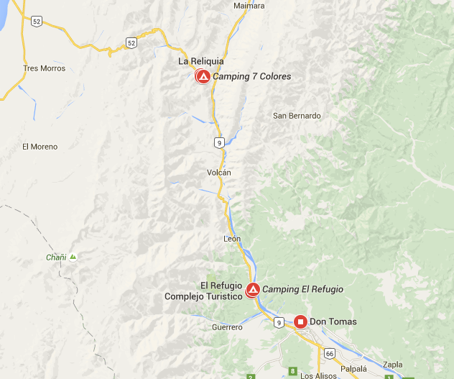

Actividades
- Dique campo alegre
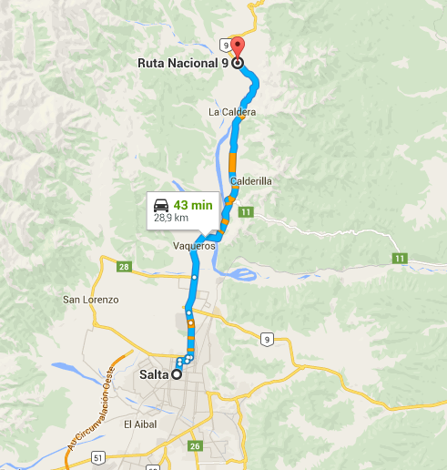

- Purmamarca (Cerro 7 Colores)
- Paseo de los colorados
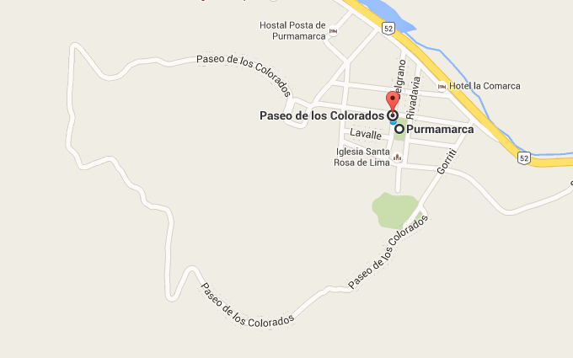
- Iruya
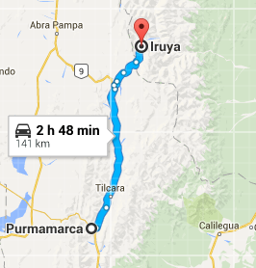
- Pueblo de San Isidro (Iruya)
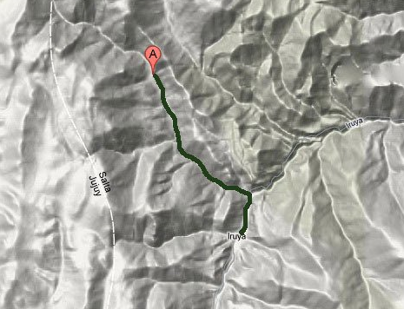
- Mirador del Molino (Iruya)
- Quebrada de Humauaca
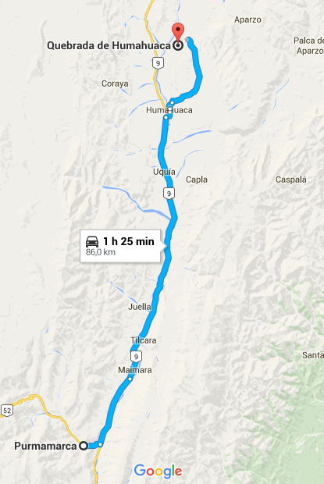
- Pucara de Tilcara (Garganta del diablo)
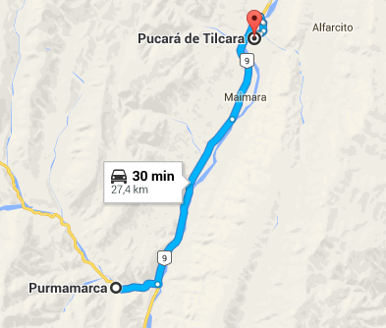
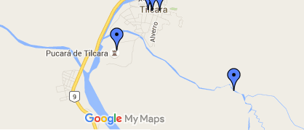
- Ruta 9 hacia el norte
- Salinas Grandes
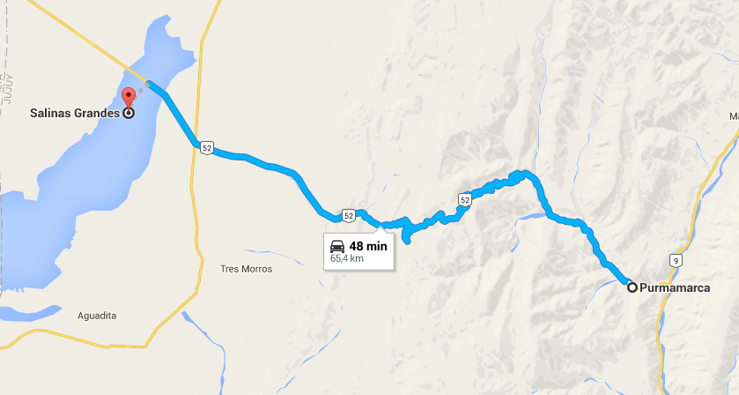
- Cuesta de Lipan
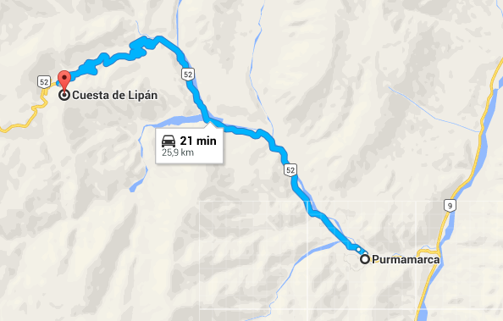

Purmamarca / Campo Quijano (2) Listo

Ruta
- Ruta 52 y Ruta 51
- 290 km
- 5 horas

Campings
- Luz y fuerza
- Cirse
- Juanillo Lopez

Actividades
- Viaducto la Polvorilla
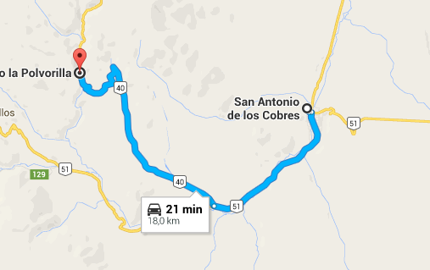
- Quebrada del Toro
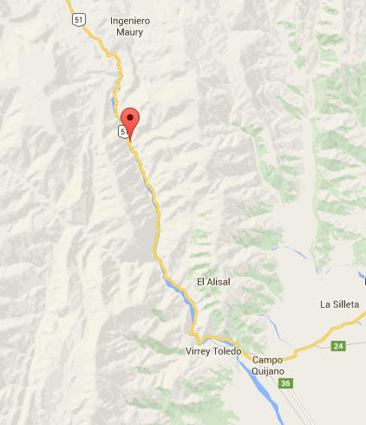
- Cachi + Valle calchaquie + Recta de Tin Tin + Piedra del Molino + Cuesta del Obispo + Quebrada de Escoipe


